Topik Capstone | Topik Capstone
Siklus / Tahun | Gasal atau Genap / (tahun)
Judul Dokumen | Capstone TA  Judul Capstone Proyek kelompok
Jenis Dokumen | IMPLEMENTASI PRODUK  Catatan: Penggunaan dan penyebaran dokumen ini dikendalikan oleh Departemen Teknik Komputer Universitas Diponegoro
Nomor Dokumen | C400.[NoRev]TA[tahun].[1/2].[KodeKelompok]
Nomor Revisi | NoRev
Nama File | KodeKelompok.doc
Tanggal Penerbitan | Tanggal Penerbitan
Unit Penerbit | Departemen Teknik Komputer Universitas Diponegoro
Jumlah Halaman | Jumlah Halaman | Tidak termasuk sampul

Data Pengusul
Pengusul | Nama |  | Jabatan | Anggota
 | NIM
 | Tanggal |  | Tanda Tangan
 | Nama |  | Jabatan | Anggota
 | NIM
 | Tanggal |  | Tanda Tangan
 | Nama |  | Jabatan | Anggota
 | NIM
 | Tanggal |  | Tanda Tangan
Pembimbing 1 (Utama) | Nama |  | Tanda Tangan
 | Tanggal | NIP.
Pembimbing 2 | Nama |  | Tanda Tangan
 | Tanggal | NIP.

Versi, Tanggal, Oleh | Perbaikan

Daftar Isi

1. Pendahuluan 4
1.1. Ringkasan isi dokumen 4
1.2. Aplikasi Dokumen 4
1.3. Referensi 4
1.4. Daftar Singkatan 4
2. Implementasi 4
2.1. Implementasi Produk 4
2.2. Tampilan Produk 13
2.3. Demonstrasi Produk 16
2.4. Kesimpulan Realisasi Desain Produk dengan Implementasi Produk 17

Pendahuluan

Ringkasan isi dokumen
Isi Ringkasan Dokumen

Aplikasi Dokumen
Dokumen ini berlaku berfungsi untuk menjelaskan:
- Tahap implementasi dari rancangan pada Dokumen C300
- Acuan tahap pengujian pada dokumen selanjutnya
- Catatan proses pengerjaan dan revisi yang sedang berlangsung

Referensi

Daftar Singkatan

Implementasi

Implementasi Produk
Jelaskan dengan singkat gambaran implementasi produk yang dibuat.
Contoh:
Implementasi LunaSystem Sistem Monitoring dan Deteksi Serangan Slow DoS/DRDoS Berbasiskan Ensemble Learning menggunakan ELK Stack pada Ditreskrimsus Polda Jateng Semarang dilakukan dengan pembuatan sistem yang dibagi berdasarkan 2 bagian, yaitu pembuatan model ensemble dengan menggunakan dataset CIC-IDS2017, CICCSEIDS2018, dan CICDDOS2019 setelah itu dilanjut dengan pembuatan Log Management System yang terintegrasi dengan Web Application.
Pembuatan model ensemble dibagi menjadi beberapa tahap yaitu, tahap preprocessing data, tahap feature engineering, dan yang terakhir adalah tahap pelatihan dan pengujian. Tahap preprocessing adalah langkah yang paling awal dilakukan, data mentah yang diambil dari dataset diubah dilakukan beberapa langkah, seperti menghapus data redundant yang tidak perlu dan menormalisasi data, sehingga data tersebut siap digunakan untuk dilatih dan diuji. Tahap berikutnya yaitu melakukan feature engineering. Pada tahap ini dilakukan dua tahap feature engineering yaitu melakukan feature selection dengan menggunakan information gain dan Fast Correlation Base Filter. Feature selection dengan menggunakan information gain adalah metode
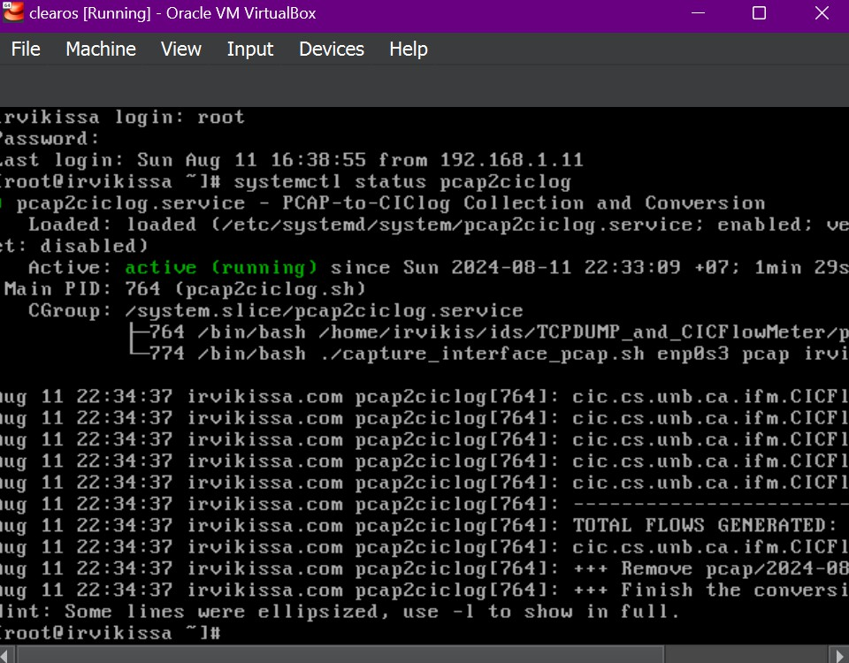
untuk memilih fitur-fitur yang paling relevan dalam dataset berdasarkan seberapa baik fitur-fitur tersebut memisahkan data ke dalam kategori-kategori yang berbeda. Fast Correlation-Based Filter (FCBF) adalah metode feature selection yang efisien untuk memilih fitur-fitur paling relevan dari dataset. FCBF mengurangi redundansi dengan mempertahankan hanya fitur-fitur yang memiliki korelasi signifikan dengan target (label) yang ingin diprediksi. FCBF menghitung C-correlation (korelasi antara fitur dan kelas) dan F-correlation (korelasi antara dua fitur), kemudian menyaring fitur-fitur yang C-correlation-nya kurang dari ambang batas yang telah ditentukan dan menghapus fitur-fitur redundant dengan menggunakan Markov blanket yang telah diidentifikasi[1]. Masuk ke tahap pelatihan dan pengujian. Pada tahap ini dataset dibagi menjadi 70 persen untuk data latih dan 30 persen untuk data uji. Hasil atau model dari tahap pelatihan kemudian disimpan dalam bentuk joblib. Model ini akan digunakan untuk memprediksi trafik secara real time.
Gambar 2.1. Service pcap2ciclog

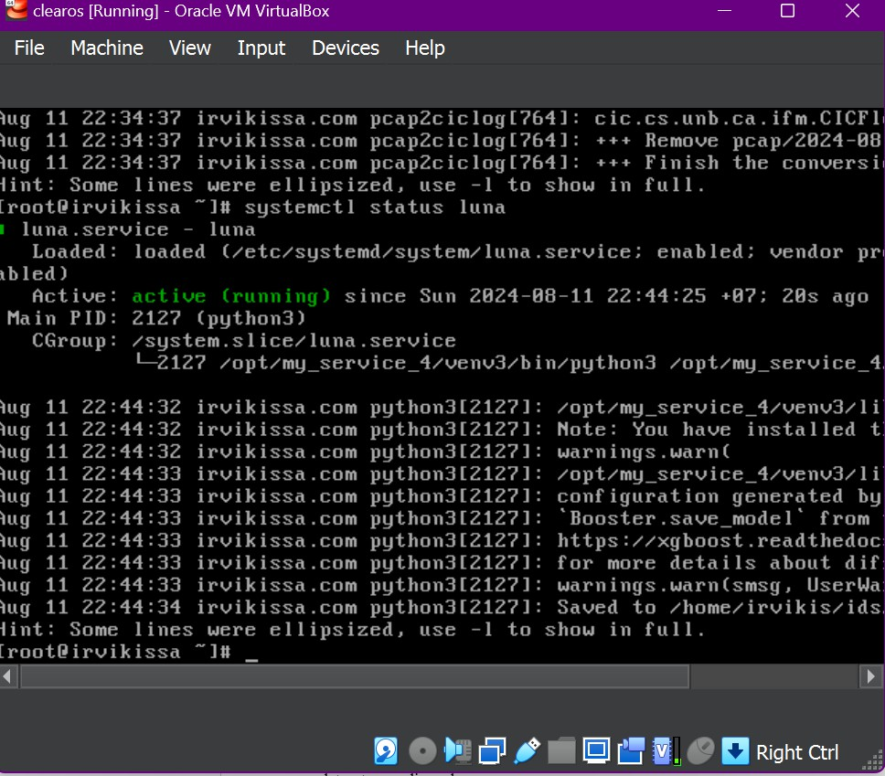
Gambar 2.1. menunjukkan sebuah service pcap2ciclog yang berguna untuk melakukan penangkapan trafik menggunakan TCPDump. Service tersebut akan berjalan selama t detik, kemudian menyimpan trafik tersebut dalam bentuk berkas .pcap. Service tersebut juga akan mengkonversi berkas pcap yang sudah dihasilkan ke bentuk berkas csv berdasarkan format dataset yang digunakan.
Gambar 2.2. Service Luna
Setelah berkas pcap berhasil dikonversi ke bentuk csv, berkas csv yang berisi trafik tersebut akan dilakukan data preprocessing dan feature engineering oleh service Luna, sama halnya seperti yang dilakukan pada tahap pembuatan model. Setelah itu service Luna akan melakukan prediksi terhadap trafik tersebut. Hasil prediksi akan menghasilkan berkas berbentuk csv dengan nama log.csv.
Konfigurasi Filebeat untuk memantau log dari file CSV yang berisi data Slow DoS dan mengirimkannya ke Logstash. Ini memungkinkan data yang relevan untuk dianalisis lebih lanjut atau diproses oleh sistem lain dalam infrastruktur.
Lakukan instalasi pada server yang akan dipantau, dan persiapkan file CSV yang berisi data DoS yang akan dimonitor. Selanjutnya melakukan konfigurasi pada Filebeat, lakukan konfigurasi pada file filebeat.yml. Di dalam filebeat.yml masukkan konfigurasi yang diperlukan seperti melakukan setting paths agar memungkinkan user untuk menentukan sumber data log yang akan dipantau dengan fleksibilitas, sehingga memastikan bahwa data log yang relevan dapat diakses dan diproses secara efisien oleh sistem pengolahan data. Konfigurasi dilakukan dengan tujuan untuk menentukan input log dari file CSV.
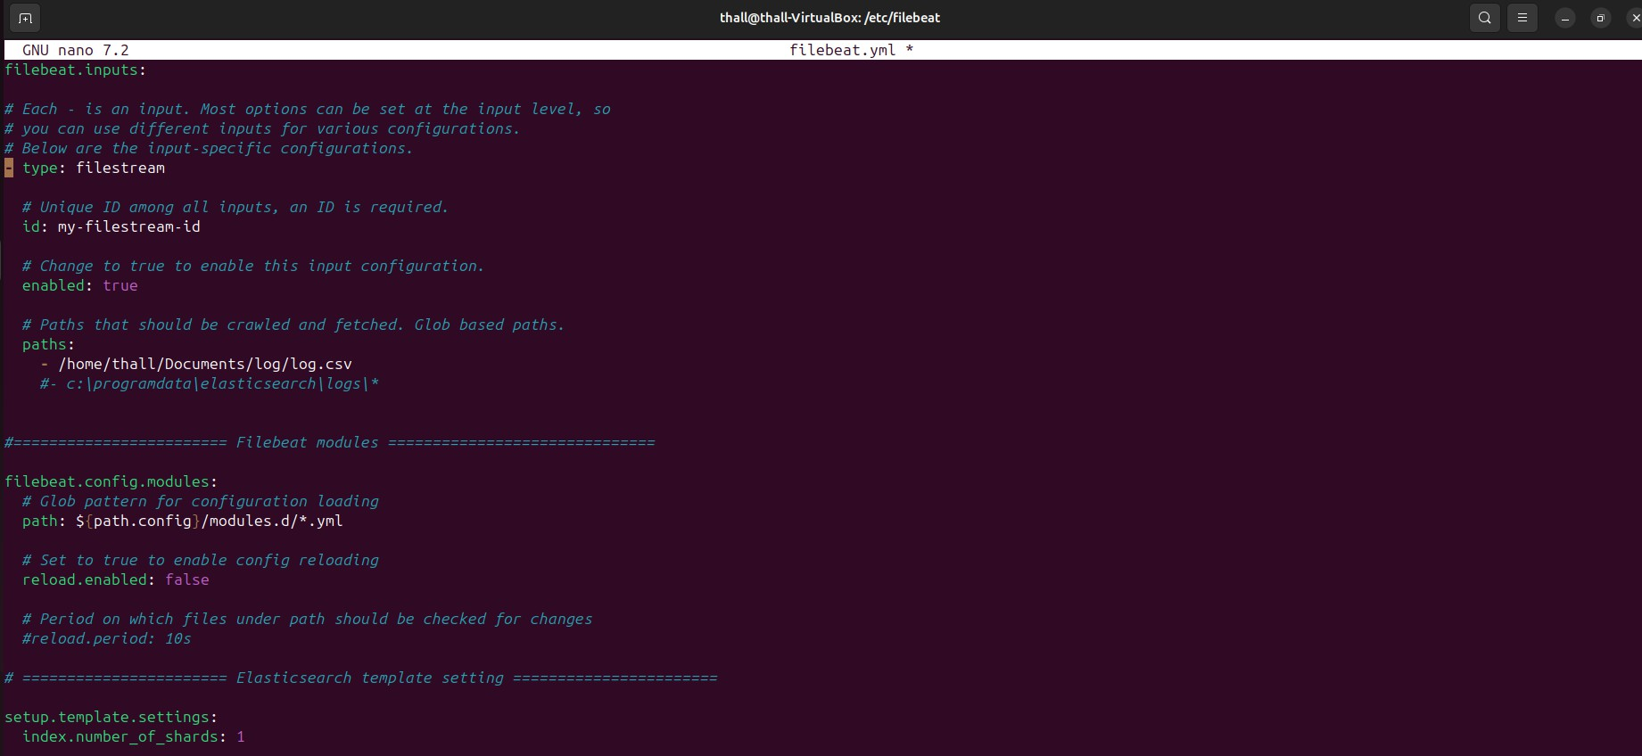
Setelah selesai melakukan konfigurasi pada Filebeat, simpan file konfigurasi dan lakukan restart pada layanan Filebeat. Periksa log Filebeat untuk memastikan tidak ada kesalahan dan data dari file CSV telah dikirimkan ke Elasticsearch dengan sukses.
Gambar 2.3. Konfigurasi Filebeat
Dalam menggunakan Filebeat, kita harus melakukan konfigurasi terlebih dahulu pada beberapa bagian. Agar log file dapat terbaca oleh Filebeat, lakukan konfigurasi pada bagian path dan sesuaikan dengan lokasi log file. Pada bagian enabled atur menjadi true agar input filebeat dapat terbaca dan bisa dieksekusi oleh sistem.

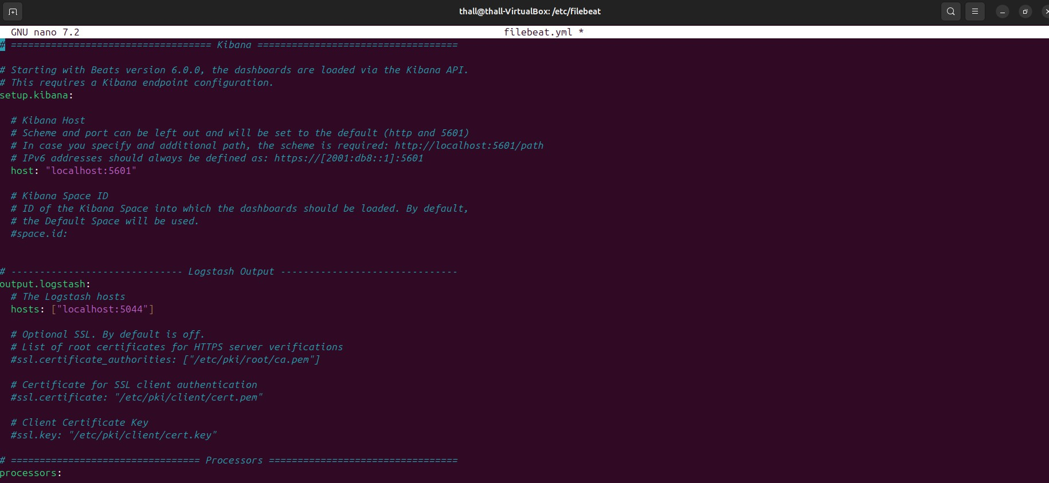
Gambar 2.4. Konfigurasi Koneksi ke Logstash
Pada gambar tersebut menjelaskan konfigurasi pada filebeat.yml. Konfigurasi endpoint Kibana dan output Logstash merupakan bagian penting dalam pengaturan sistem monitoring dan manajemen log menggunakan ELK stack (Elasticsearch, Logstash, dan Kibana). Pada konfigurasi Kibana, host Kibana diatur untuk berjalan di `localhost` pada port default `5601`, yang menunjukkan bahwa dashboard dan antarmuka pengguna Kibana akan diakses melalui http://localhost:5601. ID ruang Kibana tidak diatur, sehingga ruang default digunakan untuk mengelompokkan dan mengelola dashboard serta visualisasi.
Pada bagian output Logstash, host Logstash diatur untuk menerima input dari
`localhost` pada port `5044`, memungkinkan Beats seperti Filebeat untuk mengirim data log ke Logstash. Konfigurasi ini juga mencakup pengaturan opsional untuk mengaktifkan SSL demi keamanan, dengan opsi untuk menentukan sertifikat otoritas root, sertifikat SSL klien, dan kunci sertifikat klien untuk memastikan komunikasi yang aman antara Beats dan Logstash. Selain itu, bagian prosesor mengatur berbagai pemrosesan yang dapat diterapkan pada data sebelum dikirim ke output. Prosesor ini berguna untuk memodifikasi, menghapus, atau menambahkan data dalam log sesuai kebutuhan, meskipun dalam contoh ini tidak ada pemrosesan spesifik yang diatur. Keseluruhan konfigurasi ini mengarahkan data dari Beats ke Kibana dan Logstash, di mana Kibana digunakan untuk visualisasi data dan Logstash digunakan untuk memproses serta mengirim data ke Elasticsearch untuk penyimpanan lebih lanjut. Pengaturan SSL yang opsional memberikan opsi keamanan tambahan untuk komunikasi antar komponen.

Konfigurasi Logstash
Konfigurasi Logstash bertujuan untuk mengonsumsi data yang dikirim dari Elasticsearch dan melakukan pemrosesan data yang sesuai dengan kebutuhan, seperti parsing, pengubahan format, atau penyimpanan ke penyimpanan data yang lain. Ini memungkinkan integrasi yang mulus antara Elasticsearch dan Logstash, memungkinkan aliran data yang lancar dan analisis yang efektif.
Logstash berfungsi sebagai titik tengah dalam arsitektur pengolahan data log yang melibatkan Filebeat dan Elasticsearch. Dengan menerima, memproses, dan mengirimkan data log, Logstash memainkan peran penting dalam mengelola aliran data dari sumber ke penyimpanan dan analisis. Fungsi utamanya meliputi:
- Menerima Data : Logstash menerima data log yang dikirim oleh Filebeat.
- Pemrosesan : Data log diproses menggunakan filter yang ditentukan, seperti pemetaan, parsing, pengubahan format, atau pengayaan data.
- Pengiriman : Data log yang telah diproses dikirim ke Elasticsearch untuk penyimpanan dan analisis lebih lanjut.
- Integrasi : Logstash menyediakan integrasi yang kuat dengan berbagai sumber data dan penyimpanan, memungkinkan pengolahan data yang fleksibel dan skalabel.
Dengan mengkonfigurasi Logstash untuk memproses data log, kita memastikan bahwa data yang dikumpulkan dari berbagai sumber dapat diproses, diperkaya, dan disimpan dengan efisien sebelum disajikan untuk analisis lebih lanjut. Ini membantu dalam pengelolaan aliran data log dalam lingkungan yang kompleks dan memfasilitasi pemahaman yang lebih baik tentang sistem dan aplikasi yang dipantau.
Konfigurasi Logstash ini dirancang untuk menerima, memproses, dan mengirim data ke Elasticsearch sambil juga mencetak data tersebut ke stdout untuk keperluan debugging. Pada bagian input, Logstash dikonfigurasi untuk menerima data dari plugin Beats pada port 5044. Beats adalah kumpulan pengirim data ringan seperti Filebeat dan Metricbeat yang mengirim data dari berbagai sumber ke Logstash.
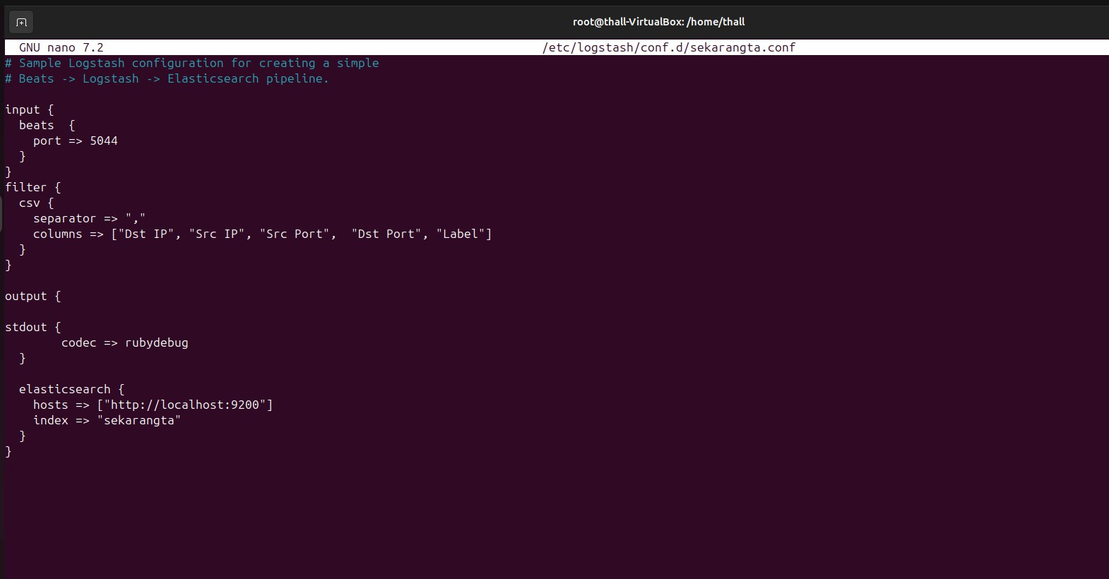
Pada bagian filter, Logstash memproses data yang diterima dalam format CSV. Filter CSV digunakan untuk memisahkan data berdasarkan koma dan memetakan nilai ke kolom yang telah didefinisikan seperti "Dst IP", "Src IP", "Src Port", "Dst Port", dan "Label". Setelah data diproses, bagian output mengirim data ke dua tujuan: stdout dan Elasticsearch. Output stdout digunakan untuk mencetak data ke konsol dengan format rubydebug yang mudah dibaca untuk tujuan debugging. Sementara itu, output Elasticsearch mengirim data yang telah diproses ke instance Elasticsearch yang berjalan pada localhost pada port 9200 dan menyimpannya di indeks bernama "sekarangta". Konfigurasi ini memungkinkan data yang diterima dapat dengan mudah dianalisis dan divisualisasikan menggunakan Elasticsearch dan Kibana, memberikan wawasan yang lebih dalam tentang data tersebut.
Gambar 2.5. Konfigurasi Logstash

Konfigurasi Elastisearch
Konfigurasi Elasticsearch bertujuan untuk menyimpan data log yang diproses oleh Logstash dan memfasilitasi penganalisisan data log menggunakan Kibana. Ini membentuk bagian penting dari ELK Stack (Elasticsearch, Logstash, Kibana) yang digunakan untuk pemantauan dan analisis log.
Elasticsearch berperan sebagai mesin penyimpanan dan pencarian yang kuat dalam arsitektur ELK Stack. Fungsinya meliputi:
- Penyimpanan Data: Elasticsearch menyimpan data log yang diproses oleh Logstash dalam bentuk indeks yang terstruktur dan terdistribusi.
- Pencarian dan Penganalisisan: Elasticsearch menyediakan API pencarian dan penganalisisan yang kuat untuk melakukan kueri dan analisis data log dengan cepat dan efisien.
- Skalabilitas: Elasticsearch dirancang untuk skalabilitas horizontal, memungkinkan penambahan node dan partisi untuk menangani volume data yang besar.
- Integrasi dengan Kibana: Elasticsearch berintegrasi langsung dengan Kibana, memungkinkan visualisasi dan analisis data log yang mudah dan intuitif.
Dengan mengkonfigurasi Elasticsearch untuk menyimpan data log dan memfasilitasi pencarian dan analisis data, kita menciptakan fondasi yang kuat untuk pemantauan dan analisis log yang efektif. Elasticsearch memainkan peran sentral dalam infrastruktur ELK Stack, memungkinkan pengolahan dan pemahaman yang lebih baik tentang data log dari berbagai sumber. Dengan analisis yang kuat dan cepat, kita dapat dengan cepat mengidentifikasi masalah, mendiagnosa penyebabnya, dan mengambil tindakan yang sesuai untuk meningkatkan kinerja dan keamanan sistem.
Konfigurasi Elasticsearch dalam file elasticsearch.yml mengatur beberapa aspek penting dari server Elasticsearch. Pengaturan network.host: 0.0.0.0 menginstruksikan Elasticsearch untuk mendengarkan koneksi pada semua antarmuka jaringan yang tersedia, memungkinkan akses dari semua alamat IP yang terikat pada mesin tersebut. Ini memberikan fleksibilitas untuk menerima koneksi dari berbagai jaringan atau perangkat. Pengaturan http.port: 9200 menetapkan port 9200 sebagai port di mana Elasticsearch akan mendengarkan koneksi HTTP, yang merupakan port default untuk layanan Elasticsearch dan digunakan untuk operasi pencarian, pengindeksan, dan administrasi data. Selanjutnya, discovery.seed_hosts: [] menunjukkan bahwa tidak ada host seed yang ditentukan untuk penemuan kluster, yang mungkin berarti instance Elasticsearch ini beroperasi sebagai node tunggal atau menggunakan metode lain untuk penemuan node dalam kluster. Terakhir, http.host: 0.0.0.0 memastikan bahwa Elasticsearch mendengarkan koneksi HTTP pada semua antarmuka jaringan, memberikan aksesibilitas yang luas untuk layanan HTTP-nya.
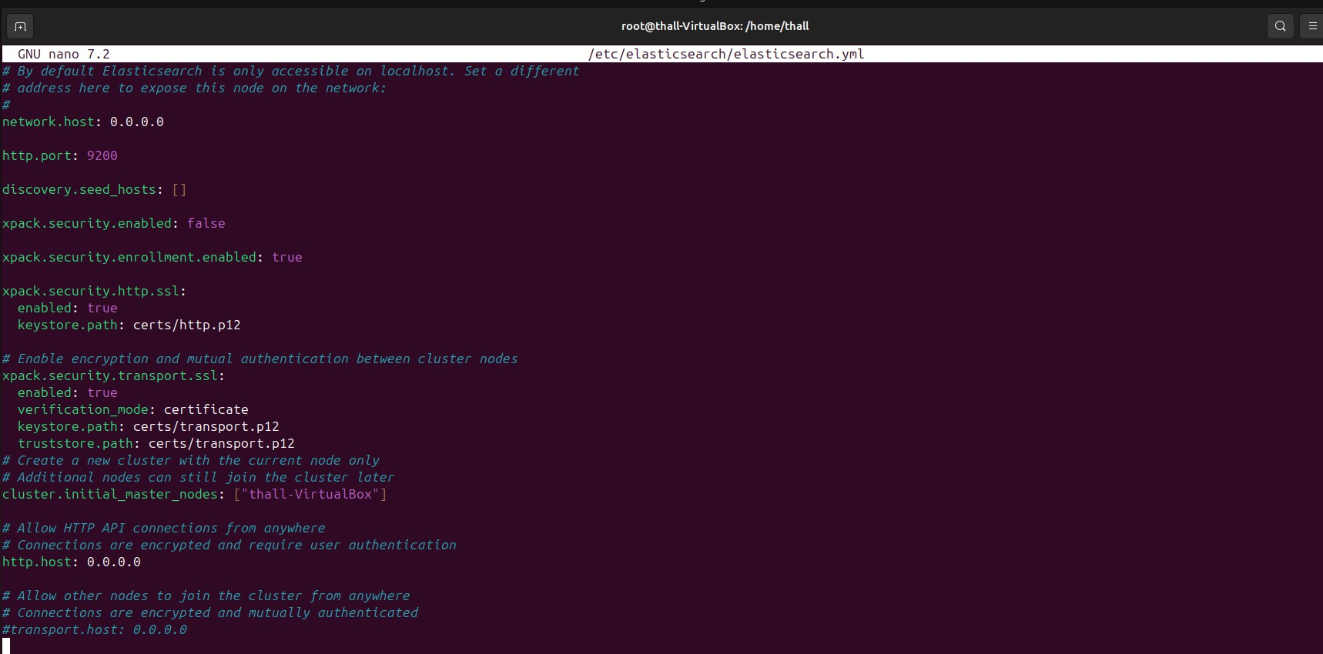
Meskipun pengaturan ini memberikan fleksibilitas tinggi dan kemudahan akses, terutama dalam lingkungan pengembangan atau pengujian, penting untuk mempertimbangkan langkah-langkah keamanan tambahan, seperti konfigurasi Firewall dan penggunaan autentikasi serta enkripsi TLS/SSL, terutama dalam lingkungan produksi, untuk melindungi instance Elasticsearch dari akses yang tidak sah.
Gambar 2.6. Konfigurasi Elasticsearch

Konfigurasi dan Visualisasi menggunakan Kibana
Proses visualisasi log serangan Slow DoS di Kibana dalam ELK Stack dimulai dengan menyiapkan data log yang telah dikirim dan tersimpan dalam Elasticsearch, dilanjutkan dengan pembuatan index pattern di Kibana untuk mengakses data log tersebut, kemudian pengguna dapat membuat berbagai jenis visualisasi seperti histogram, grafik batang, atau peta untuk menampilkan informasi penting seperti pola serangan, jumlah serangan per IP sumber, atau distribusi geografis, yang kemudian disusun dalam dashboard untuk memungkinkan pemantauan serangan Slow DoS secara real-time, sehingga dengan visualisasi ini, pengguna dapat mengidentifikasi tren serangan, memahami dampaknya terhadap sistem, serta mengambil tindakan yang tepat untuk meningkatkan keamanan dan kinerja sistem secara keseluruhan dengan memberikan pemahaman yang lebih baik tentang pola dan karakteristik serangan Slow DoS.
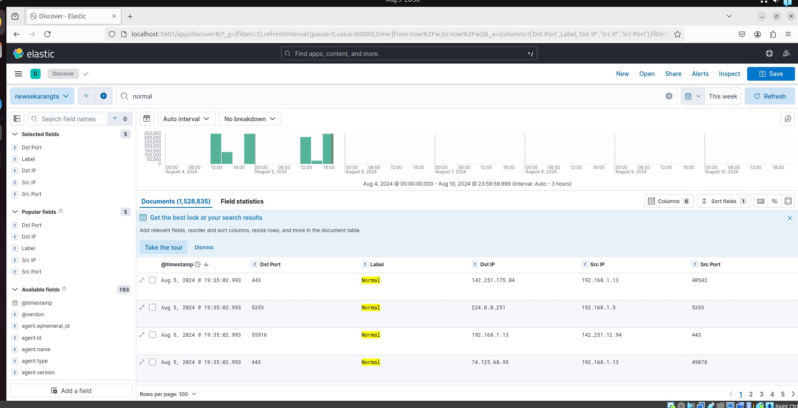
Gambar 2.7. Visualisasi Discover Kibana

Tampilan Produk
Tampilkan screenshot dari produk yang dibuat untuk masing-masing role/fungsi yang didesain untuk produk tersebut. Tampilan bisa dibuat per fungsi atau per kelompok user.
Contoh:

Web Application

Halaman Login
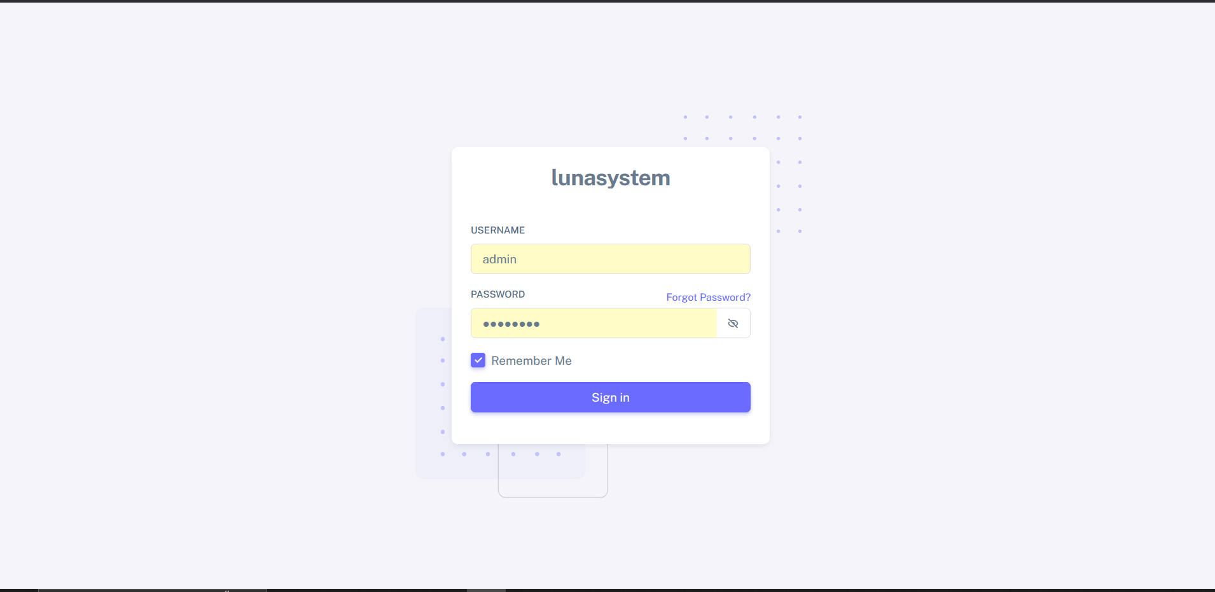
Gambar 2.8. Tampilan Login
Gambar 2.8 merupakan tampilan dari masuk atau login web application Luna System, halaman ini berisikan text field dan button login untuk masuk pada halaman admin. Admini diminta memasukkan username dan password yang telah tersedia.

Demonstrasi Produk
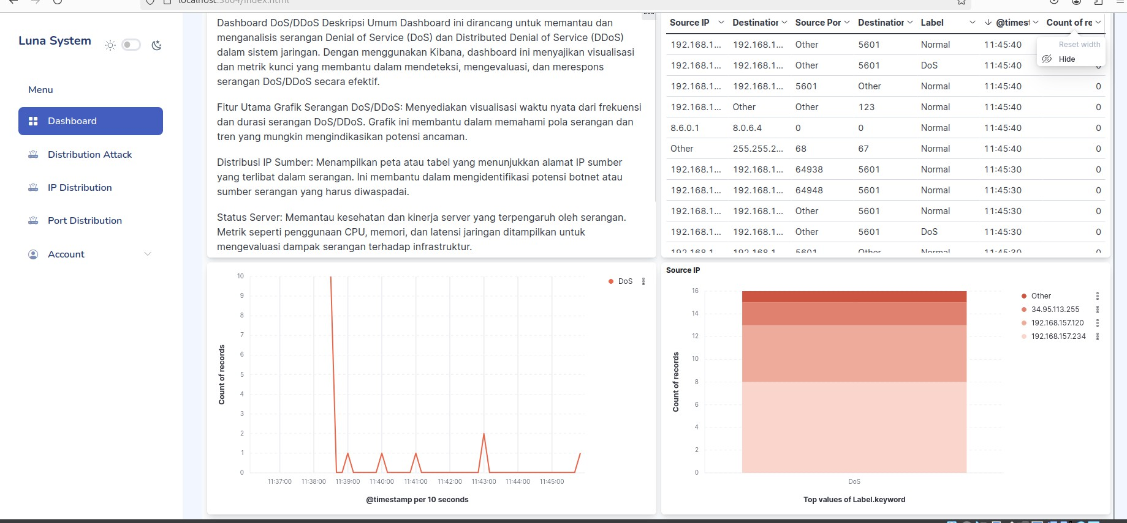
Gambar 2.9. Tampilan Dashboard LunaSystem
Pada gambar 2.9 merupakan tampilan dari dashboard setelah sebelumnya user melakukan login ke dalam sistem. Di dalam menu Dashboard terdapat beberapa chart dan table informasi dari serangan siber yang terdeteksi. Pada line chart terdapat hasil deteksi serangan dalam kurun waktu tiap 10 detik, ini akan membuat perubahan secara realtime. Selanjutnya terdapat table summary dari hasil serangan siber yang terdeteksi, tabel ini akan berisi berisi source IP, destination IP, dan label jenis serangan. Kemudian pada chart Source IPberfungsi untuk menampilkan IP dari server yang mengalami serangan siber.

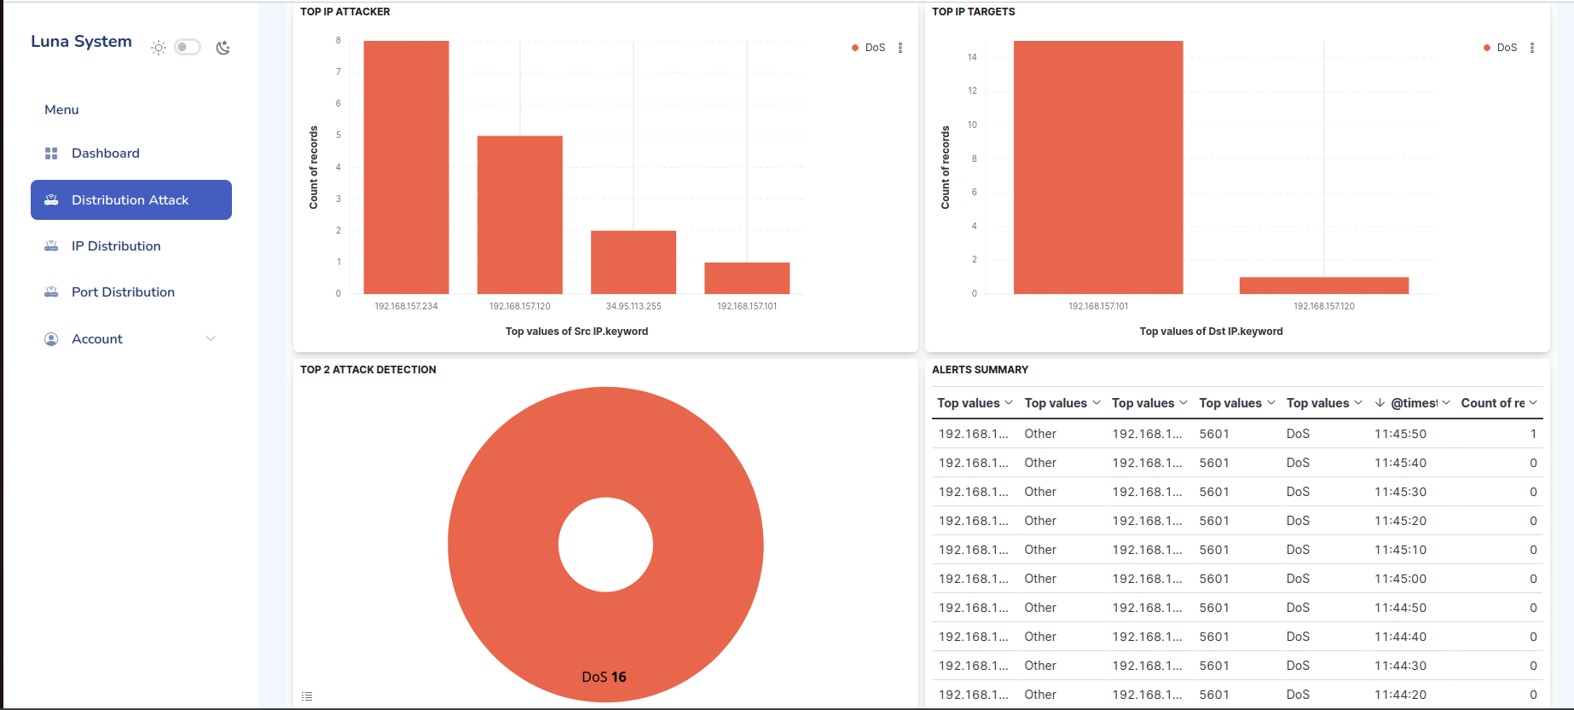
Gambar 2.10. Tampilan Menu Distribution Attack
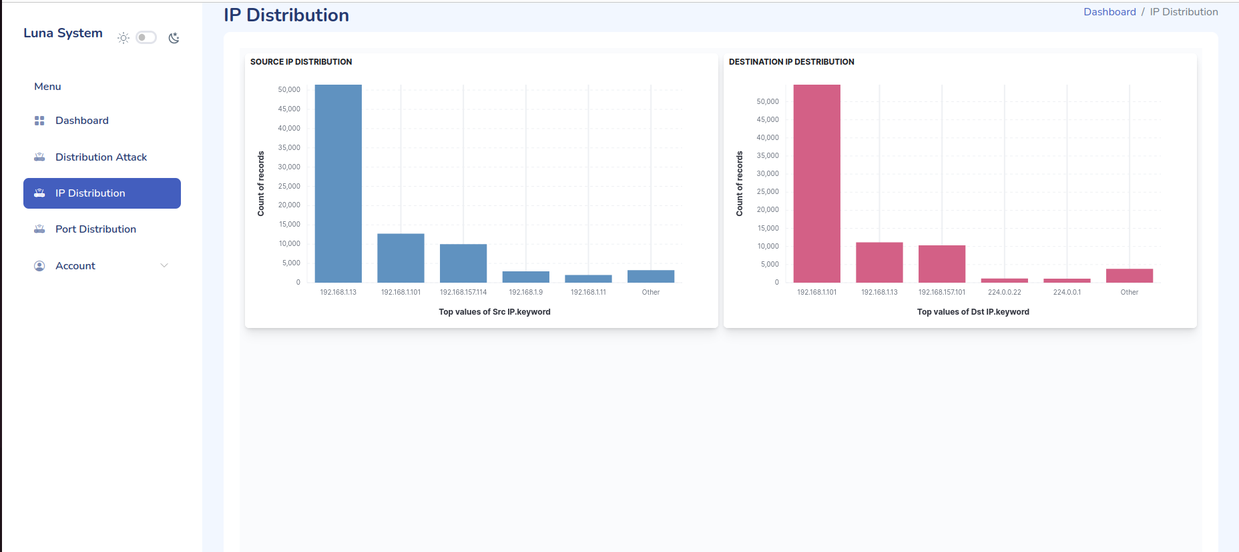
Pada gambar 2.10 tersebut, merupakan tampilan dari menu distribution attack, dalam menu ini akan terdapat 3 chart dan 1 table. Pada chart top IP attacker akan menampilkan total dan IP dari IP si penyerang. Selanjutnya terdapat chart top IP targets, charts ini berfungsi untuk menampilkan total dari IP yang menerima serangan dari IP attacker. Kemudian terdapat donut charts, donut charts ini untuk menampilkan total data dari jenis serangan yang telah terdeteksi. Terakhir terdapat alerts summary, dimana tabel ini akan menampilkan hasil serangan siber yang terdeteksi, tabel ini akan berisi berisi source IP, destination IP, dan label jenis serangan.
Gambar 2.11. Tampilan menu IP Distribution
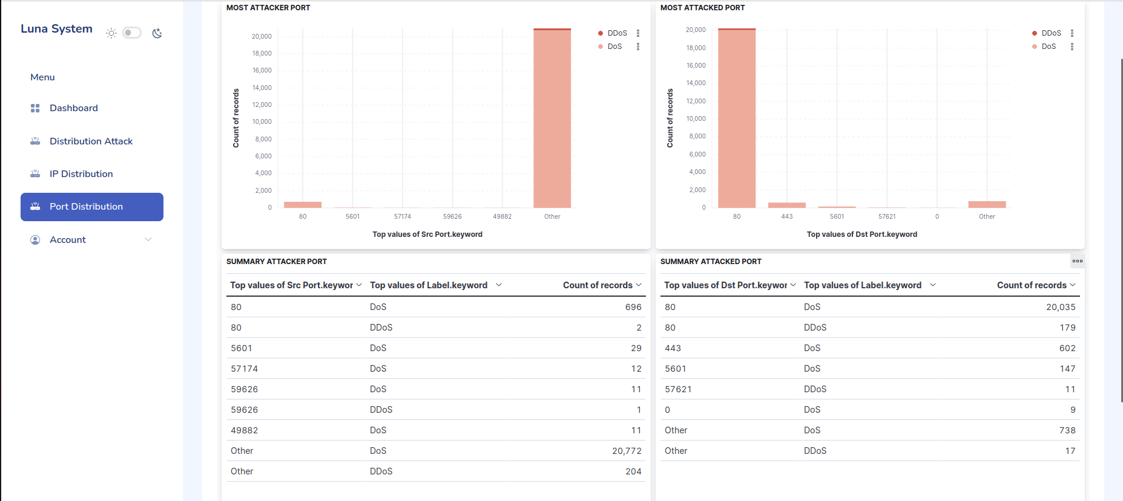
Gambar 2.11 diatas merupakan tampilan menu dari IP Distribution, kemudian terdapat chart untuk menampilkan IP sumber dari mana serangan berasal. Selain itu juga terdapat chart IP destination, ini akan menunjukkan IP tujuan yang paling sering diserang. Ini dapat mengidentifikasi server atau perangkat mana yang menjadi target utama.
Gambar 2.12. Tampilan menu Port Distribution
Pada gambar 2.12 tersebut, merupakan tampilan dari menu port distribution, pada menu ini terdapat 2 chart dan 2 table. chart ini untuk menunjukkan port sumber yang paling sering digunakan dalam serangan. Selain itu juga terdapat chart port destination, ini akan menunjukkan port tujuan yang paling sering diserang. Ini dapat mengidentifikasi server atau perangkat mana yang menjadi target utama. Selanutnya terdapat table untuk menampilkan kesimpulan dari port penyerang dan port yang diserang, tabel ini akan mencakup port, label serangan dan total serangan yang terjadi.

Demonstrasi Produk
Sediakan link dan QR code yang merujuk ke video demonstrasi produk.
Contoh:
Link : https://drive.google.com/drive/folders/13rugbQGNDQa_HG53q4kCHoVBwJvy04YO
?usp=sharing

Kesimpulan Realisasi Desain Produk dengan Implementasi Produk
Di dalam sub bab ini, Tim Capstone harus membuat tabel kesimpulan untuk melakukan pelacakan dari list desain yang ada apakah ada proses implementasi yang gagal dari dokumen desain yang ada serta melakukan menjabarkan analisis dari kegagalan yang ada.

